**Новое в ритмической гимнастике (стретчинг)**

**Stretching, что в переводе означает «растягивание»**

Составление комплексов ритмической гимнастики требует от педагога постоянного изучения всех форм движения, начиная с традиционных общеукрепляющих упражнений, элементов классического и народного танцев, многочисленных систем гимнастических упражнений, с древних времен используемых для сохранения здоровья, до разнообразных и быстро меняющихся самых современных танцев.

Используя полученные знания, собственную фантазию, строго соблюдая правила построения комплексов, можно постоянно обновлять упражнения, создавать оригинальные по форме комплексы, которые будут поддерживать интерес занимающихся, обогащать их двигательные навыки, совершенствовать координацию движений, развивать физические качества.

Методика стретчинга состоит в том, что человек принимает позу, растягивающую определенную группу мышц, и оставляет в таком положении на некоторое время. Такие упражнения способствуют регуляции тонуса мышц, эластичности апоневрозов, сухожилий и прилегающих связок. Все движения должны выполняться в медленном темпе с большой амплитудой, что увеличиваетподвижность суставов и развивает чувство владения своим телом.

Французский специалист и популяризатор стретчинга Ж.-П. Моро в своих исследованиях показал, что для ребенка такие занятия могут стать эффективной формой совершенствования двигательных навыков и познания мира движений.

Упражнения стретчинга

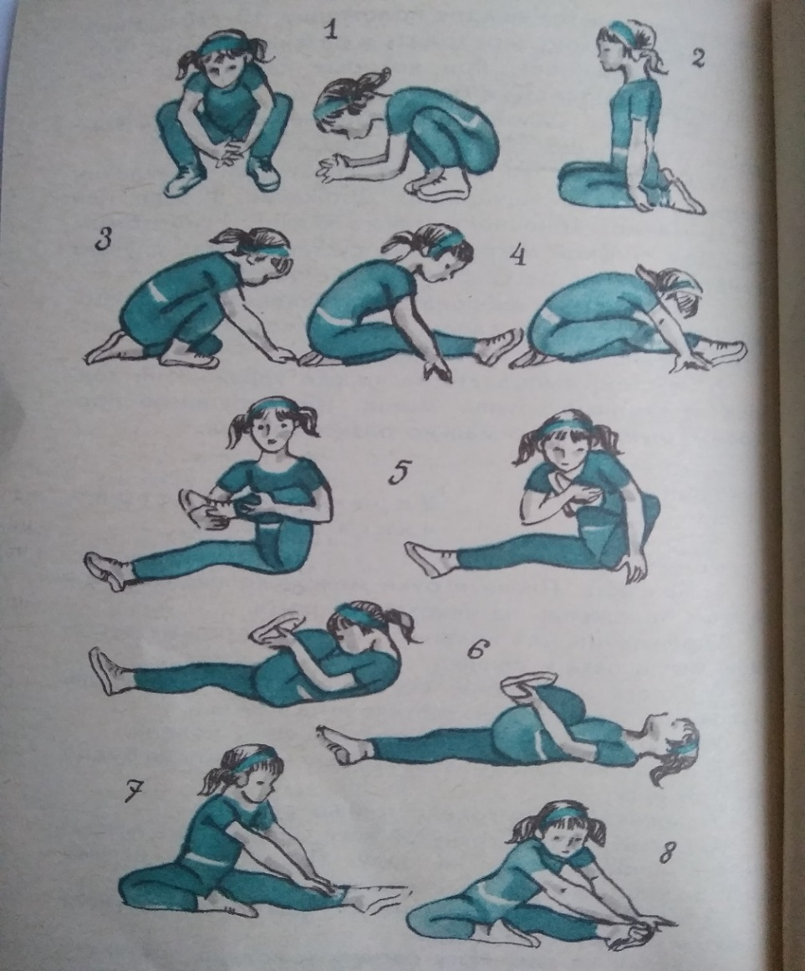

1. Присесть. Плечи и руки между колен. Остаться в этом положении на некоторое время.

Упражнение для коленных и голеностопных суставов, мышц паха и спины.

1. Встать на колени, сесть на пятки. Руки вдоль туловища. Можно слегка отклониться назад.

Упражнение для мышц, разгибающих колени.

1. Встать на одно колено. Грудью надавить на бедро другой ноги.

Упражнение для голеностопных суставов.

1. Сесть на пятку согнутой ноги. Другая нога выпрямлена вперед. Руки на полу. Переставляя пальцы рук по полу, наклониться вперед.

Эффективное упражнение для растягивания мышц задней поверхности бедра.

1. Сесть на пол. Ногу согнуть и колено подтянуть к груди с помощью рук. Попытаться зажать колено поднятой ноги подмышкой.

Упражнение для мышц задней поверхности бедра.

1. Упражнение, аналогичное предыдущему, только выполняется в положении лежа на спине.
2. Сесть на пол, ноги широко врозь. Стопой одной ноги упереться в бедро другой ноги. Наклонить туловище к вытянутой ноге, стараясь не сгибать ногу.

Упражнение для мышц задней поверхности бедра и спины.

1. Упражнение аналогичное предыдущему, за исключением того, что при наклоне туловища вперед следует захватить ступню выпрямленной ноги разноименной рукой.

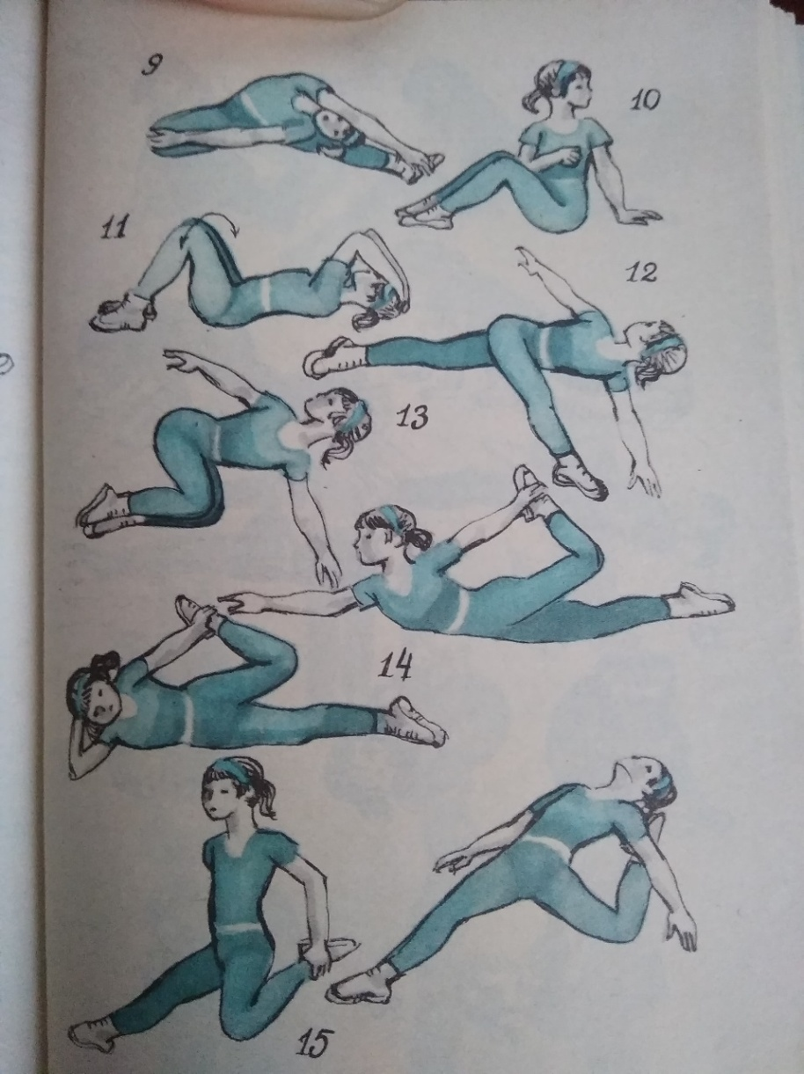

1. Упражнение, аналогичное предыдущему, только свободная рука обхватывает колено согнутой ноги.

Упражнение для мышц задней и боковой поверхности бедра, косых мышц живота и спины.

Упр. 10 – 13 предназначены для растягивания косых мышц живота и ротаторов спины. Это – повороты туловища вокруг вертикальной оси.

1. Сесть на пол, слегка раздвинув ноги и согнув их в коленях. Повернуться через левое плечо назад, оперевшись левой рукой об пол позади себя. Другая рукасогнута в локте и опирается на колено согнутой левой ноги. Остаться в этом положении некоторое время. Сделать упражнение в другую сторону.
2. Лечь на спину. Ноги согнуть в коленях, руки обхватывают затылок. Опустить колени сначала влево, затем вправо. Голову поворачивать в противоположную сторону.
3. Лечь на спину, руки в стороны. Отвести правую ногу скрестно через левую и как можно ближе приблизить к левой руке. Голову повернуть направо. Сделать упражнение в другую сторону.
4. Лечь на спину, руки в стороны. Ноги согнуть в коленях и, опуская их на пол, максимально приблизить сначала к одной руке, а затем к другой. Голову поворачивать в противоположную сторону.
5. Лечь на бок. Согнуть свободную нугу и прижать ее рукой к ягодице. Затем прогнуться, поднимая ногу вверх.

Упражнение для мышц, разгибающих коленный сустав.

1. Упражнение аналогично предыдущему, только выполняется в положении сидя на полу. Во второй фазе упражнения осторожно отклониться назад и попытаться лечь на спину, не отрывая колено согнутой ноги от пола.

Упражнение для разгибателей коленного сустава.

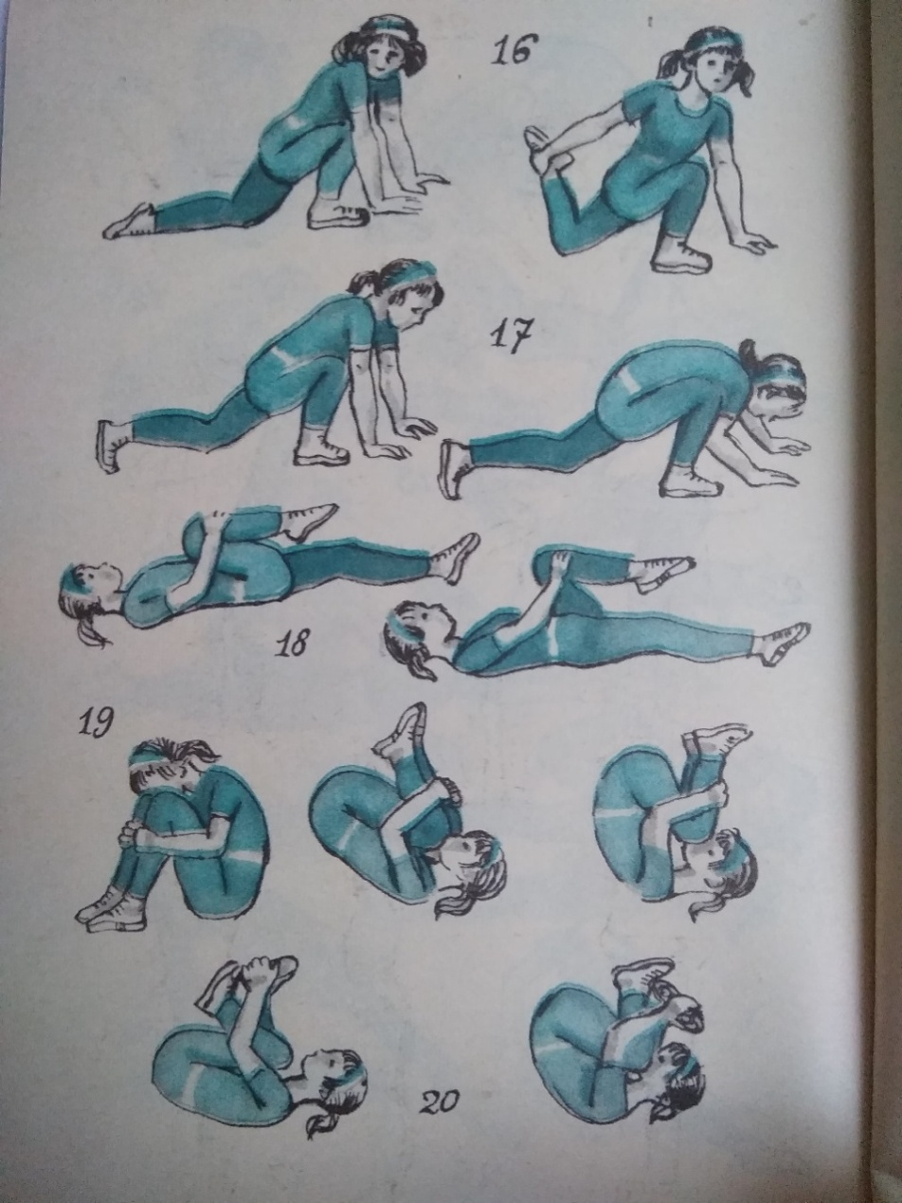

1. Принять положение выпада вперед, слегка опираясь руками в пол. Голень согнутой ноги перпендикулярна полу. Согнуть отведенную назад ногу и, взявшись противоположной рукой за ступню, подтянуть ее к ягодице.

Упражнение для мышц бедра; выполнять очень осторожно, чтобы не травмировать мышцы и связки.

1. Встать в положение выпада вперед, упираясь руками в пол. Поставить обе руки перед коленом, постараться опустить предплечья на пол.

Упражнения для мышц паховой области.

Упражнения 18 – 21 – для мышц спины.

1. Лечь на спину. Согнуть одну ногу и с помощью рук подтянуть колено к животу.
2. Сесть. Прижать лоб к коленям. Перекатиться на спину и возвратиться в исходное положение.

Повторить 4 – 8 раз. Каждый перекат делать медленно.

1. Более сложный вариант предыдущего упражнения: ноги не прижаты друг к другу, а скрещены.

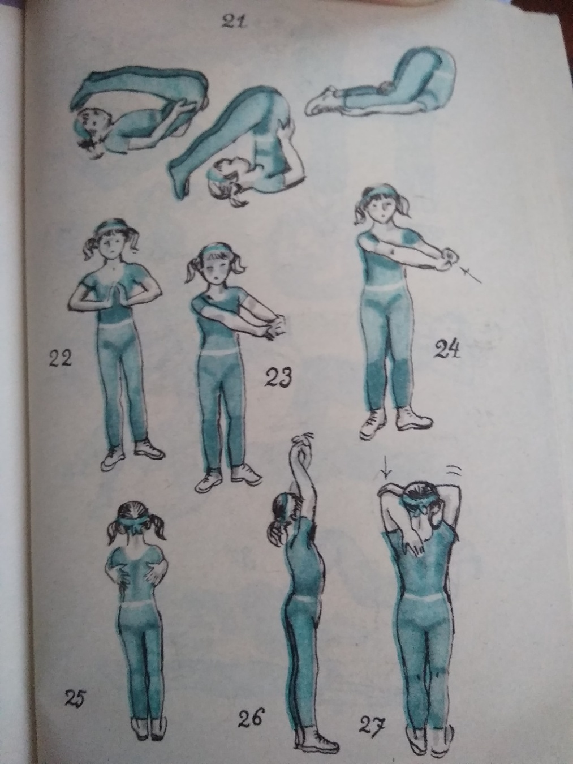

1. Помогая себе руками, поднять прямые ноги и коснуться ступнями пола за головой. Расслабиться в этом положении. Ноги можно согнуть.

Упражнения 22 – 29 – для рук и верхнего плечевого пояса.

1. Соединить ладони и попытаться поднять локти как можно выше.
2. Соединить пальцы рук в замок и потянуться ладонями вверх.

Проделать то же самое, соединив кисти за спиной в замок.

1. С помощью одной руки отогнуть пальцы другой руки на себя. Поменять руки. Сочетать с упражнением, когда пальцы сгибаемой руки сопротивляются давлению, оказываемому другой.
2. Обнять себя за плечи, стараясь поднять локти повыше и продвинуть пальцы рук как можно ближе к позвоночнику. Затем поменять положение рук.
3. Скрестив руки, поднять их над головой, соединить ладони и потянуться вверх.
4. Поднять одну руку вверх и согнуть ее так, чтобы пальцы касались лопатки. Другой рукой надавливать на локоть.

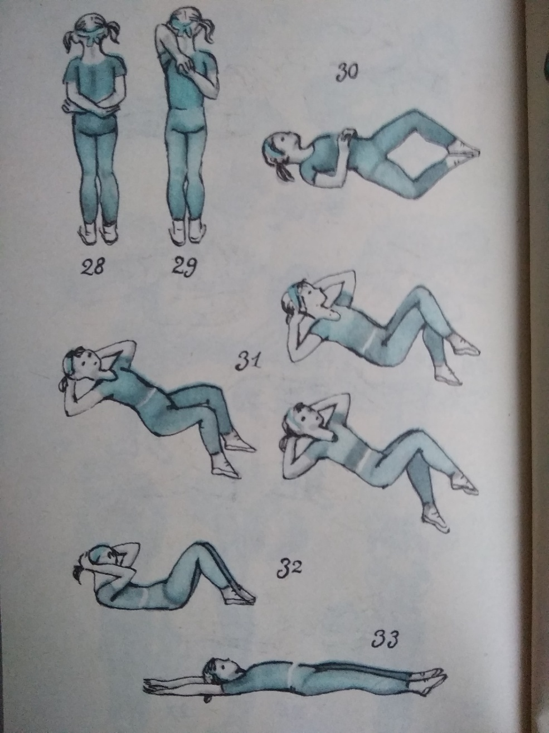

1. Скрестить руки за спиной, взявшись пальцами одной залокоть другой, лопатки соединить.
2. Согнуть руки в локтях и отвести их за спину: одну сверху, а другую снизу. Соединить пальцы рук за спиной.

Упражнения 30 – 37 на расслабление.

1. Лечь на спину. Согнуть ноги и отвести колени в стороны. Расслабиться.
2. Лечь на спину, согнуть ноги в коленях и расслабиться. Положив ногу за ногу, опустить колени вправо, затем влево. Поменяв положение ног, повторить упражнение.
3. Лежа на спине, обхватить руками затылок и поднять голову вперед; возвращаясь в исходное положение, расслабиться.
4. Лечь на спину. Напрягая мышцы всего тела, потянуться ногами вперед, а руками назад, затем резко расслабиться.

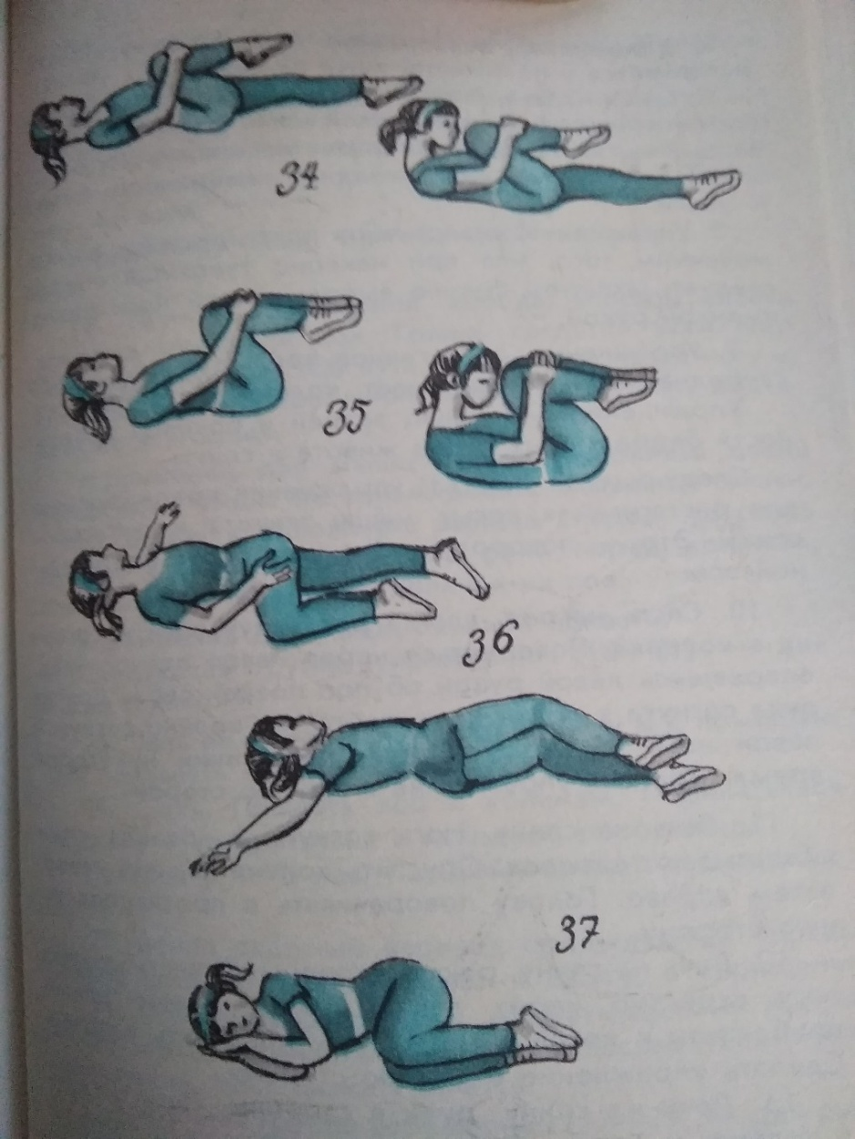

1. Лежа на спине, прижать колено одной ноги к животу и расслабиться. Затем поднять голову и попытаться коснуться лбом колена. Повторить упражнение другой ногой.
2. Упражнение, аналогичное предыдущему, только к животу подтягивается не одна нога, а сразу две. После этого упражнения следует некоторое время полежать на спине, расслабиться.
3. Лечь руки в стороны. Сгибая одну ногу, перевести ее через другую, противоположной рукой прижимая колено к полу. Возвращаясь в исходное положение, расслабиться.

Повторить упражнение в другую сторону.

1. Закончить выполнение комплекса упражнений следует в позе полного расслабления.

Подготовила:

инструктор по физической культуре

Песайко О. В.